**Министерство науки и высшего образования Российской Федерации**

**Федеральное государственное автономное образовательное учреждение высшего образования**

**«Национальный исследовательский университет ИТМО»**

Факультет информационных технологий и программирования

Лабораторная работа № 4

*Логические операции*

*Вариант 8*

**Выполнил студент группы № M3111**

Гонтарь Тимур Сергеевич

**Подпись:**

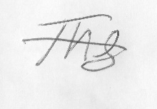

Санкт-Петербург

2022

Условие ЛР:

1. Запросить с консоли целое число и проверить его на попадание в заданный диапазон значений. Результат такой проверки вывести на консоль. При выполнении задания не использовать условный оператор.

2. Запросить с консоли целое число и проверить значение бита с указанным номером в этом числе. Результат такой проверки вывести на консоль. Для удобства разрешается запрашивать указанное число в восьмиричной или шестнадцатиричой системе счисления. При выполнении задания важно обратить внимание на грамотный выбор типа данных анализируемого числа.

Решение с комментариями:

Мой вариант №8

Для проверки вхождения числа в диапазон без использования условного оператора я использовал тернарный оператор, а для нахождения 8 бита числа я использовал маску. Маска представляет собой единицу, сдвинутую на 7 битов влево, так что 8 бит это 1 а все остальные 0. Применив побитовое & к маске и числу, мы получаем либо саму маску либо 0. Ответ сдвигается на 7 битов вправо, и выводится либо 1 либо 0

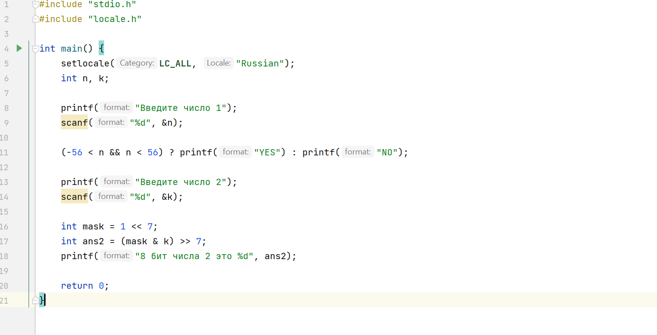

Вывод:

В ходе работы был использован тернарный оператор для проверки вхождения числа в диапазон, а так же побитовые операции для нахождения 8 бита числа.